Организация детского вокального ансамбля в музыкальной школе.
На современном этапе развития музыкального искусства, малые формы совместного исполнительства, в частности вокальные ансамбли, занимают значительное место в концертной практике. Их появление стало следствием тенденции обновления и оживления конкурсных программ, а также следствием повышения интереса к коллективному музицированию.
Широкое распространение вокальные ансамбли получили и в системе музыкального образования, так как воспитание детей на вокальных традициях является одним из главных средств нравственного и эстетического совершенствования подрастающего поколения.
Коллективное исполнение является важнейшим звеном и необходимой формой работы по развитию и совершенствованию детского голоса на занятиях сольным и хоровым пением. Основная цель вокального ансамбля – формирование певческих навыков, таких как звукообразование, дыхание, интонация и слух. Наряду с этим, пение в коллективе способствует развитию музыкальности ребенка, расширению его общего кругозора, а техника вокала соединяется с основами сценического мастерства [6].
Таким образом, ввиду приобретения вокальным ансамблевым исполнительством достаточно широкой популярности в условиях современной жизни, возникает необходимость рассмотрения особенностей организации и обучения вокальному исполнительству в условиях детской музыкальной школы.
Предмет «вокальный ансамбль» является дополнительной дисциплиной обязательной части обучения, однако занимает значительное место в развитии детского голоса.
Занятия в вокальном ансамбле должны проходить в тесном сочетании с занятиями по другим предметам, такими как хор, музыкальная литература, и сольфеджио. Педагогу наряду с интонационными и дыхаительными упражнениями, следует использовать игровые творческие задания, которые способствуют развитию внимания, фантазии, памяти и музыкальности. Стоит отметить, что полноценное певческое формирование учеников осуществляется также посредством включения в репертуар разнообразных по стилю и жанру произведений.
В отличие от выступления в хоре, исполнение в ансамбле требует от участников большей концентрации внимания, большей самоотдачи и главное – ясного точного звучания голоса каждого участника, поэтому огромную роль играют организационный и репетиционно-исполнительский процесс.
Репетиционная работа напрямую связана с развитием исполнительских навыков, так как они развиваются только через многократное повторение и автоматизацию своего формирования.
Во время организационного и репетиционно-исполнительского процесса вокального ансамбля преподавателем решается целых ряд задач:
- формирование вокально-исполнительского аппарата каждого учащегося;
- воспитание звуковой культуры, выразительности, красоты и певучести звучания;
- работа над средствами музыкально-художественного исполнения (точность прочтения музыкального текста, чистая интонация, ритмическая четкость, соблюдение динамики, фразировки).
Обратимся к ходу репетиционной работы.
Перед непосредственным разучиванием того или иного произведения с вокальным ансамблем, руководитель должен провести анализ творчества композитора и поэта, наметить общий план исполнения, вывить наиболее трудные места и наметить пути их решения.
Далее педагогу следует познакомить певцов с сочинением, продемонстрировав его на фортепиано с исполнением основных тем голосом или организовать прослушивание под средством аудиозаписи в звучании профессионального коллектива. Такой подход к ознакомлению участников вокального ансамбля активизирует мыслительный и творческий процесс, способствует освоению музыкальной фактуры и формы.
Следующим этапом разучивания становится сольфеджирование, на котором отрабатывается интонационная чистота и ритмическая точность. В вокальном ансамбле младших классов, где выбор произведений основывается преимущественно на унисонном звучании, следует проводить общие репетиции. В группах среднего и старшего возраста, в условиях появления divisi (два или три голоса) разучивание целесообразно осуществлять по партиям, что является продуктивным методом работы над строем и ансамблем.
По мере преодоления интонационных, ритмических и ансамблевых трудностей, можно присоединять поэтический текст. Для этого педагогу необходимо выразительно прочитать его коллективу, с учетом логических вершин и образно-эмоционального состояния. Если текст написан на зарубежном языке, то следует применить метод чтения текста в точно заданной пульсации, а руководителю заменить дирижёрский жест на отстукивание основных метрических долей.
В целом, каждое репетиционное занятие вокального ансамбля можно выстроить по схеме:
  - певческая установка;
  - комплекс дыхательной гимнастики;
  - вокальные упражнения, распевание;
  - работа над произведением;
  - задание на дом.
Певческая установка – правильное положение корпуса и головы, обеспечивающее качественную работу голосового аппарата [6, стр. 24]. Для достижения этого необходимо выполнение нескольких условий:
- Непринужденное, но подтянутое положение тела, с расправленными плечами и прямой спиной.
- Соблюдение устойчивой опоры на обе ноги (равномерное распределения тяжести корпуса).
- Прямое, свободное положение головы и рук.
В условиях занятий вокалом с детьми младшего школьного возраста, возможно проведение части урока с ребенком в положении сидя, однако соблюдение вышеуказанных правил сохраняется. Единственным отличием становится, не устойчивая опора на обе ноги, а сидение на краешке стула, также опираясь на ноги.
Здесь необходимо отметить, что в понятие певческой установки входят не только внешние показатели, но и «внутренняя психофизиологическая готовность, включающая в себя состояние "вокально–творческого покоя", представление о качестве звука, элементах вокально-телесной схемы, настроенность на внутреннее состояние, требуемое идейно-художественным содержанием образа» [5, стр. 57].
Певческое дыхание. Дыхание требует постоянного внимания со стороны руководителя, так как оно является «основой вокально-хоровой техники и оказывает влияние на качество, силу и продолжительность звука» [2, стр. 342]. Поэтому большое внимание следует уделить естественности дыхания у детей, формированию ощущения и осознанию каждым участником ансамбля следующих элементов певческого дыхания во время пения при осуществлении репетиционной работы: вдох (естественный, без напряжения), мгновенная задержка и экономное расходование воздуха при выдохе.
Внимание учащихся фиксируется также на том, что правильный вдох способствует расширению диафрагмы. Для этого преподавателем используются следующие игровые методы, которые используются в качестве физической зарядки перед пением и проводятся на всех репетиционных занятиях:
- Мягкий вдох носом с ощущением наполнения диафрагмы и последующий медленный выдох через шипящие согласные «ш» или «с». В данном упражнении эффективно мотивировать учащихся выполнять его с примечанием «кто дольше?».
- Вдох носом одновременно со сжиманием кистей рук в кулаки, при выдохе ладонь раскрывается. Выдох может быть произвольным, как носом, так и ртом. Упражнение рекомендуется выполнять серией от четырёх раз, в положении стоя с поднятыми руками от локтя.
Интонационные упражнения. Отметим, что распевание (разогревание) голосового аппарата не ведёт к совершенствованию выполнения функции голоса, но служит цели приведения его в готовность для выполнения сложных вокальных заданий, потому что в формировании звука задействованы многие группы мышц. Освоение интонационных упражнений способствует установлению прочных навыков их выполнения. Совершенствуется принцип пения legato (связно), кантилена, беглость, скачки, пение staccato (отрывисто), пассажи и многое другое.
Упражнения и гаммы исполняются в подвижных темпах, напористым, полным звуком. Чем выше тесситура, тем больше опоры на мышцы диафрагмы. Пение осуществляется в унисон (если состав смешанный – в октавный унисон), свободно и без напряжения.
Например, начинать распевание целесообразно с мелодекламации на одном звуке, чтобы комфортно выстроить работу дыхательной системы звукообразования.
Упражнение № 1
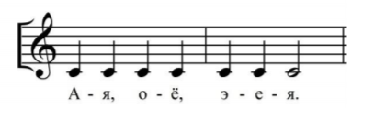
При работе над данным упражнением необходимо обращать внимание на крепкую опору первого звука, однопозиционное выравнивание всех объемов гласных, а также остроту и высокую позицию повторяющихся звуков. Распевание на гласных звуках «А», «О», «Э», подготавливают голосовой аппарат к работе, а чередование с йотированными гласными Я», «Ё», позволяют активизировать артикуляционный аппарат. Может исполняться спокойно и в подвижном темпе.
Далее можно перейти к упражнениям на отработку скачков. Например, в освоении исполнения квартового восходящего хода поможет следующее упражнение:

Упражнение № 2
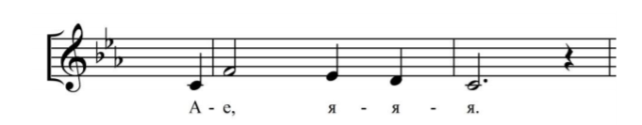
Наряду с задачей верного интонирования восходящей кварты, данное упражнение направлено на исполнение гласного «Е», активизацию дыхания и выравнивание гласных по объему звучания и позиции.
Не менее важными в интонационных упражнениях становится работа над артикуляцией.

Упражнение № 3
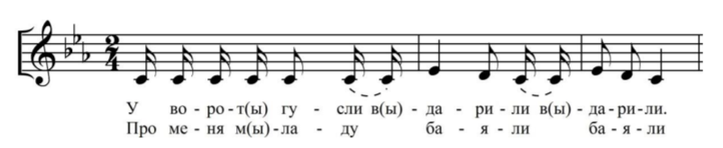

В репетиционной работе, распевание вокального ансамбля длится от пяти до десяти минут. Обязательно применение нюансировки, различные тембровых оттенков и динамики.
Когда унисон будет выполняться уверенно и чётко, ансамбль переходит к упражнениям гармонического склада – такого музыкального материала, который несёт определённые технические задачи и позволяет осуществить переход от упражнений к художественным произведениям.
Так, например, в освоении двухголосия использовать следующее упражнение.
Упражнение № 4
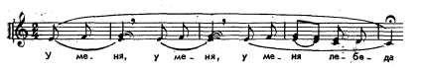

Его изначальное звучание в унисон с раздвоением на терцию и последующим возвращением к унисону позволяет певцам привыкать к звучанию на два голоса. Наряду с этим за счет частого применения унисона не вызывает особых интонационных сложностей, что подходит для первых этапов обучения.
После успешного освоения данного упражнения, можно его усложнить, предложив певцам более длительное звучание двухголосия.

Упражнение № 5
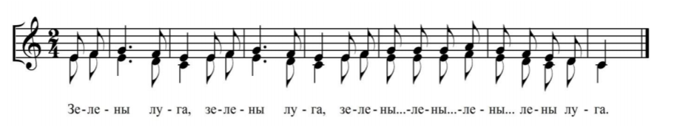

В работу с учащимися среднего или старшего возраста можно ввести двухголосное упражнение на мотив известной, русской народной песни, которое полезно, как с точки вокала (удобный распев, небольшой диапазон), так и в развитии гармонического слуха (унисоны перемежаются с чистыми квартами и квинтами, большими терциями).

Упражнение № 6

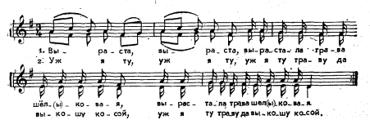

Работа над вокальной композицией осуществляется по заранее намеченным педагогом частям. Это могут быть как большие фрагменты, так и отдельные фразы. Особое внимание руководитель должен обращать на верное интонирование, точный ритмический рисунок, а также фразировку и исполнение динамических нюансов.
На последней репетиции перед концертным или конкурсным выступлением руководитель делает прогон программы целиком, не останавливаясь посреди звучания, даже при возникновении каких-либо неточностей. Это способствует целостному восприятию произведений у исполнителей.
На акустической репетиции, проводимой, как правило, в день выступления, педагогу следует пройти лишь некоторые фрагменты исполняемых сочинений для общего настроя коллектива.
Конечным итогом репетиционной деятельности и подготовки вокальных ансамблей к выступлению становится приобретение навыка передачи целостного драматургического образа музыкального произведения, который предполагает объединение всех технических навыков, доведённых до автоматизма, в единый драматургический комплекс, передающий единый художественный образ.

Список использованных источников:
- Гутовец, М.В. Некоторые особенности современного музыкального образования в детской музыкальной школе / М.В. Гутовец // Молодой ученый. 2015. №2-3. С. 6-8.
- Покровский, А.В. Певческое дыхание. Современная наука: Актуальные проблемы теории и практики. – Спб.: Научные технологии, 2013. – 278 с.
- Психология музыкальной деятельности: Теория и практика / Под ред. Г. М. Цыпина. – М., 2003.
- Роганова, И.В. Коллективное музицирование. Хоровое пение: учебно-методическое пособие / И.В. Роганова. М.: Музыка, 2016. 64 с.
- Сычева, И.А. Особенности традиционного пения / И.А. Сычева // Поём, танцуем и рисуем. 2015. № 6. С. 2-6.
- Стулова, Г.П. Хоровое пение. Методика работы с детским хором: учебное пособие / Г.П. Стулова. М.: Лань, Планета музыки, 2014. 176 с.

